Уважаемые папы и мамы!

30 ИДЕЙ КАК ВЕСЕЛО ПРОВЕСТИ ВРЕМЯ С РЕБЕНКОМ В ДОЖДЛИВУЮ ПОГОДУ И НЕ ТОЛЬКО…..
1. Солнце. Нарисовать на бумаге большой желтый круг. Затем поочередно (один штрих делает ребенок, следующий - мама или папа и т.д.) пририсовать к солнцу как можно больше лучей.
2. Змея. Нарисовать большую змею. Теперь нужно разрисовать змеиную кожу, поочередно нанося разноцветными фломастерами узор из звездочек, точек, волнистых и зигзагообразных линий и т.д.
3. Лужок с цветами. Немного увлажнить акварельные краски. Смочить в краске пальцы (каждый палец - своей краской) и на листе бумаги, ставя отпечатки пальцев, «нарисовать» травинки, цветы и т.д. Лепестки цветов пририсовываются фломастером вокруг отпечатков.
4. Железная дорога. Нарисовать фломастером поезд. Затем «посадить» в каждый вагон какое-нибудь животное - в один, например, слона, в другой утку и т.п. Родители и ребенок рисуют поочередно или вместе.
5. Поиск. Сообща рассматривать книжку с картинками. С первой картинки начинается игра: «Я вижу что-то, оно красное! Что это?» Когда это что-то будет найдено, поменяться ролями.
6. Выдумывать истории. История, которая рассказывается в книжке с картинками, изменяется: к картинкам сообща придумываются новые события.
7. Вылепить ежика. В парке или лесу насобирать коротких тонких палочек. Сделать из пластилина короткую толстую колбаску и воткнуть в нее собранные палочки: получится ежик.
8. Узор-сюрприз. Из большого куска бумаги вырезать квадрат. Сложить треугольником. Теперь на сгибе вырезать узоры: клинья и дужки. Бумага складывается снова и снова, каждый раз добавляются новые узоры. Под конец развернуть бумажный лист.
9. Тренировка памяти. На подносе укладываются шесть различных небольших предметов, например игрушечный автомобиль, конфетка, карандаш, точилка, расческа, ложка... В течение короткого времени ребенок запоминает, что лежит, потом поднос чем-нибудь накрывают. Что под покрывалом? Затем поменяться ролями.
10. Малышам доставляет огромное удовольствие помогать маме в ее домашних делах.
Это, конечно, замедляет работу, зато ребенок при деле.
Загружаем стиральную машину. Пусть малыш подает маме приготовленное для стирки белье или даже сам загрузит
его в машину - с этим справится даже полуторагодовалый кроха.
Наводим чистоту. Влажной тряпочкой или губкой протираем не полированные двери, дверцы шкафов или полы. Можно также заняться протиркой игрушечных машинок, кукольных домиков, корабликов. Дети помладше могут смахивать пыль мягкой щеточкой.
Печем пироги. Замесим теста немного больше, чем требуется. Небольшую порцию отложим в специальную пластиковую миску. Выделим ребенку немного какао, тертых орехов, кокосовой стружки и дадим ему ложку. Детские пирожки выпечем отдельно на маленьком противне.
Если снабдить малыша красками, клеем, бумагой и детскими ножницами (с круглыми концами), он получит огромное удовольствие, даже если ему еще нет и трех лет (ножницы можно давать, начиная с трех лет).

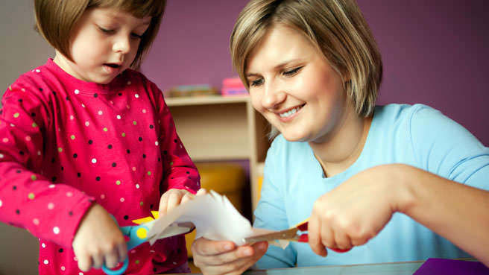

11. Трасса
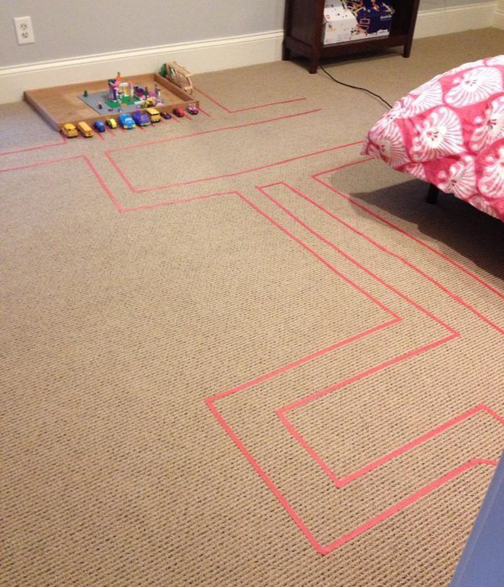
С помощью клейкой ленты на полу можно выложить маршруты для парка машинок. Кстати, вот и повод собрать все машинки в одном месте. Разумеется, убедись сначала, что по полу не веют сквозняки.

12. Таинственный остров
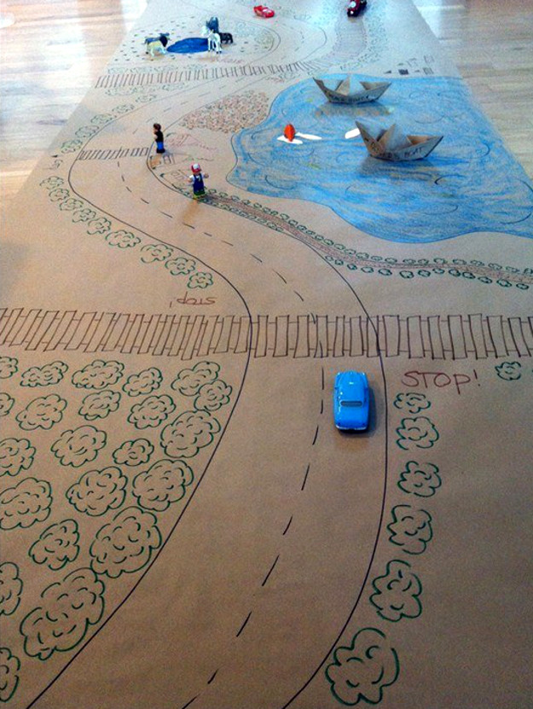
Да что там парковка! Если дома завалялся лист миллиметровки, ватмана или ненужный рулон обоев, вы можете с ребенком расчертить на нем целую карту, расставить обитателей и их жилища.

13. Мячики от стресса
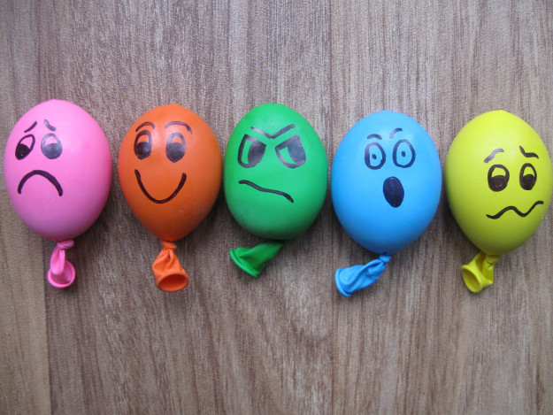
Надоело, что пластилин вечно оказывается в неположенных местах? Заполни им воздушные шарики и нарисуй рожицы. Получатся те самые антистрессовые мячики, которые продают во всех парках аттракционов за несуразные деньги.

14. Плавучее облако
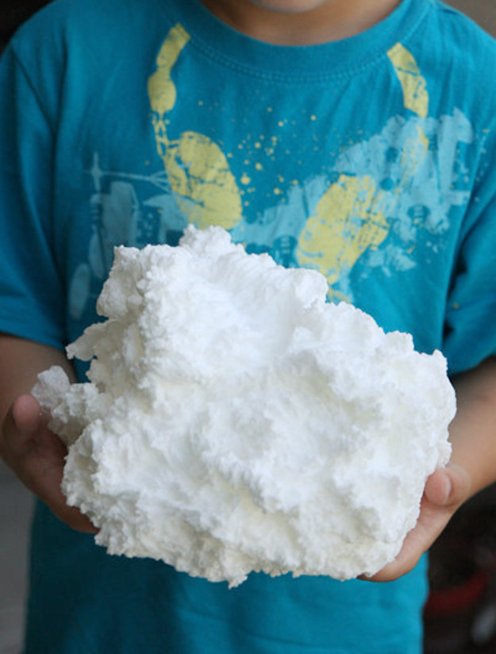
Разогрей кусок белого, без добавок, мыла в микроволновке. И смотри с ребенком, в ужасе и восхищении, как оно раздувается в облако. Которым потом все равно вполне можно мыться.

15. Лётная школа
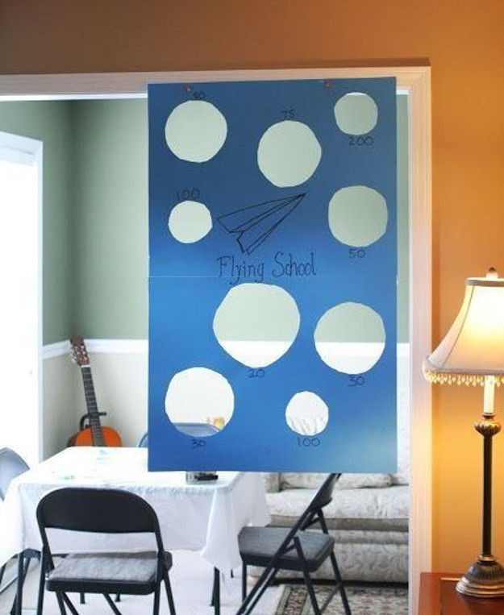
Преврати игру в бумажные самолетики в соревнование с подсчетом баллов, нарисовав мишени для аэропланов.

16. Отправляемся в поход!
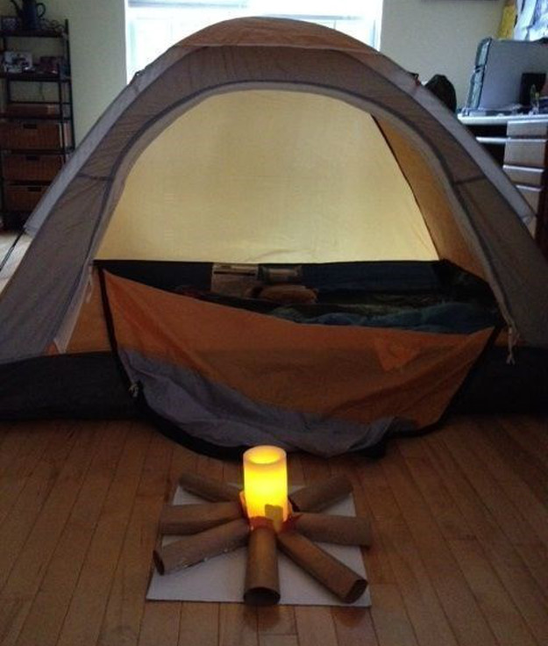
Не важно, есть ли у вас дома настоящая палатка. Развернуть бивуак можно и с помощью стульев, пледов, диванных подушек. Ради такого праздника можно даже съесть какую-нибудь очень походную пищу (теплый морс из термоса и вкусный бутерброд, например), сидя в убежище.

17. Сухая рыбалка
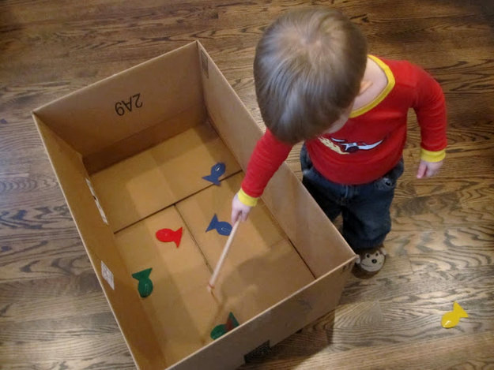
Устроить рыбалку можно и без воды. Придется пожертвовать одним магнитом с холодильника для удочки и десятком скрепок для рыбок.

18. Рисование ногами
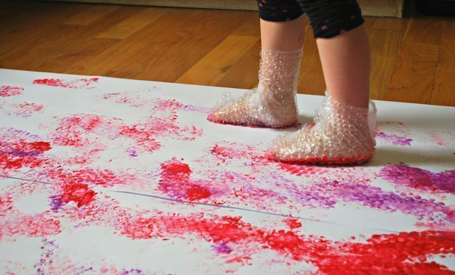
Еще одна игра для счастливых обладателей реально большого листа бумаги. Откопай пару пупырчатых пакетов и устрой с ребенком вернисаж современного искусства.

19. Конструктор как новый
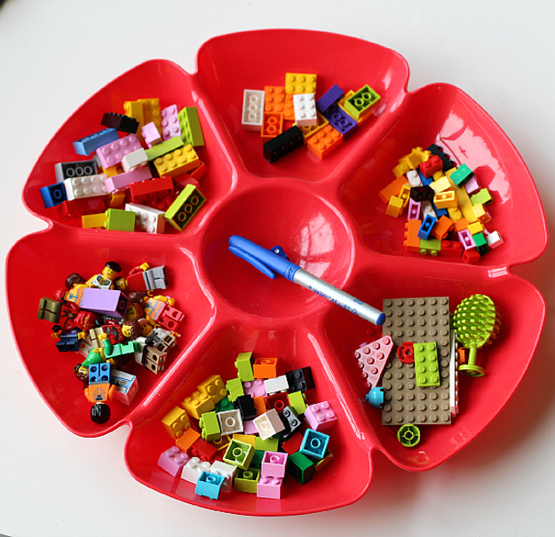
Если складывать домики и машинки по инструкции уже надоело, преврати конструктор в игру на развитие фантазии. Понадобится какая-нибудь завалявшаяся на антресолях менажница или набор из 6 стаканчиков. Перемешай блоки, насыпь их равными порциями в пронумерованную посуду. Затем пусть ребенок кидает кубик. Какой номер выпал – из такого набора кубиков и необходимо что-то построить.

20. Катаем шарики
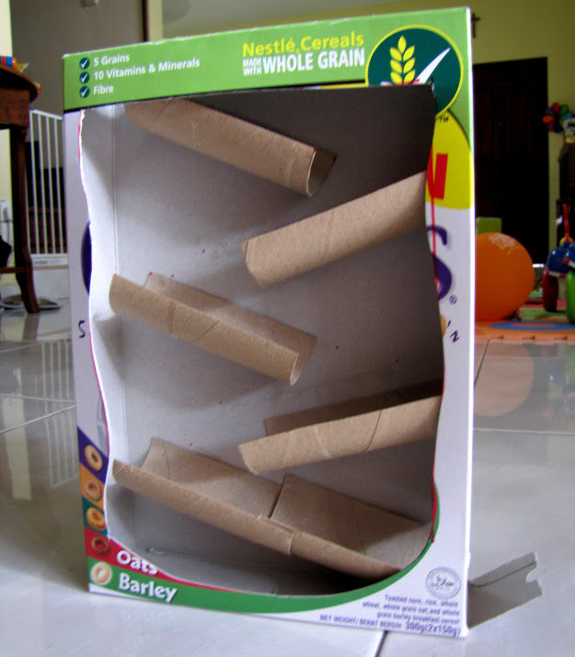
Из любой картонной коробки и нескольких роликов от туалетной бумаги получится отличный лабиринт для шариков. Если красивых стеклянных шариков дома нет, не беда, скатай их из фольги. Еще круче соорудить здоровенную систему скатывания из пластиковых бутылок.

21. Краска без опаски
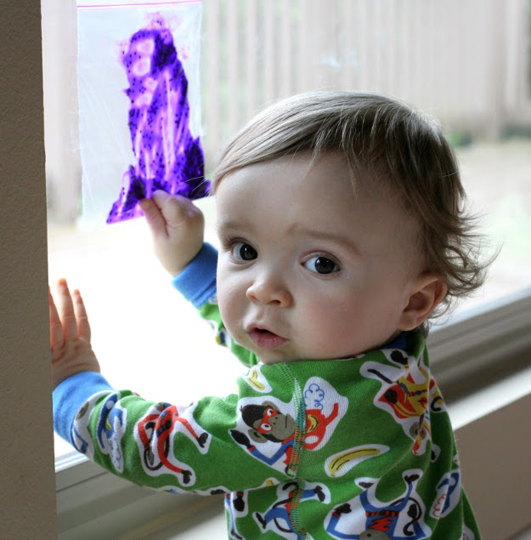
Новый способ поиграть с краской, оставляя в целости окружающий мир – залить немного краски в плотно закрывающиеся пакеты. Можно еще и блесток добавить. Малышей изумляем, приклеивая пакетик к окну, чтобы через него еще и просвечивало. Детям, не склонным прокусывать в пакетах дырочки, добавляем к краске лист бумаги, и пусть спокойно возюкает пальцами на столе, ни капли не пачкаясь.

22. Цепная реакция
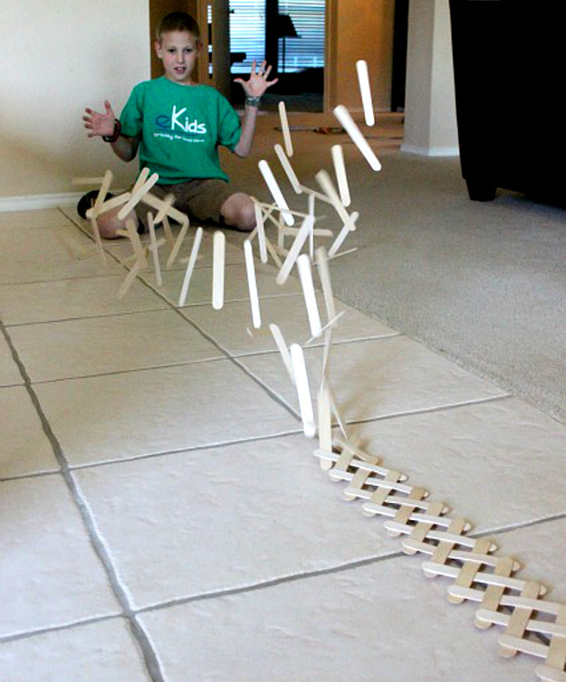
Если у тебя есть пачка палочек для мороженого (или для проверки больного горла), выложи из них цепочку по схеме. Когда ты отпустишь последнюю в ряду палочку, вся цепочка подлетит в воздух к восторгу ребенка.

23. Воздушная крепость
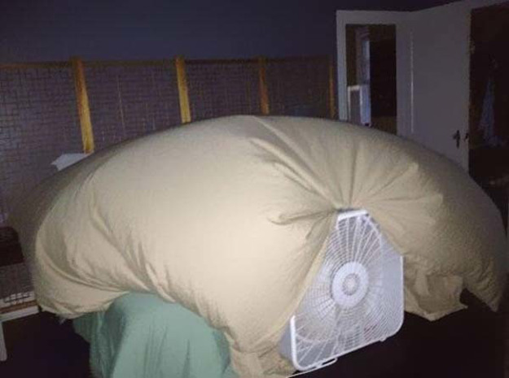
Тебе понадобится самая большая простыня, какая есть в доме, скотч, чтобы приклеить ее края к полу, и вентилятор, который превратит ее в воздушный тоннель, по которому очень смешно пробираться. Кстати, с пододеяльником это может быть еще проще. Главная хитрость в том, как быстро залезть внутрь, не дав конструкции сдуться.

24. Гамак
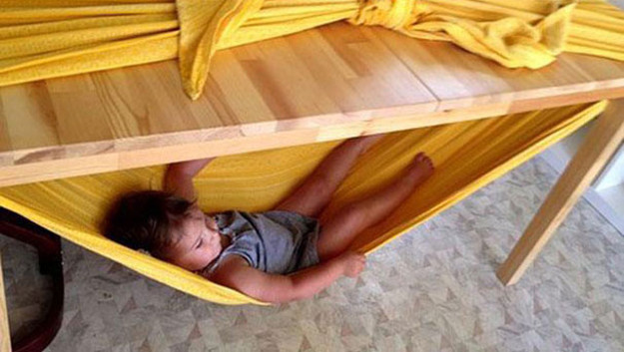
Эй, раз уж у тебя есть дома лишняя простыня, почему бы не соорудить из нее простейший гамак. Дети обожают заворачиваться в такие штуки. А если боишься, что вывалится, подложи снизу матрас или подушки.

25. Раскопки с ложкой
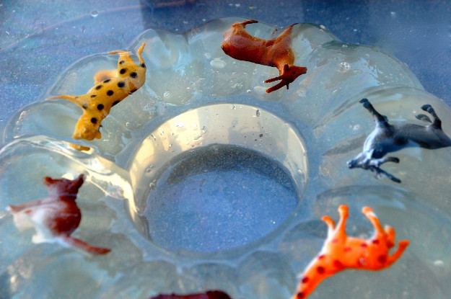
Собери маленькие пластиковые игрушки и приготовь побольше желатина, залей игрушки желе в любой подходящей форме. Когда желе застынет, выложи его на какой-нибудь поднос или в пластиковую емкость и разреши ребенку раскопать игрушки, чем он захочет. Ясное дело, желе не нужно подслащать, впрочем, если ребенок сунет его в рот, ничего страшного не произойдет.

26. Маленький футбол
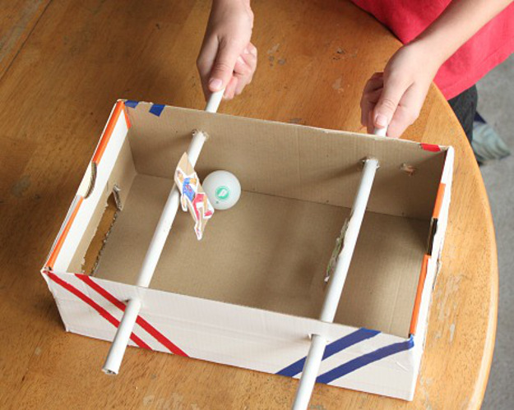
Коробка из-под обуви – священный объект в деле развлечения ребенка. И один из неожиданных вариантов использования – сделать из нее настольный футбол. Пусть всего с двумя футболистами, радости будет не меньше, чем с полным комплектом.

27. Дыхание дракона
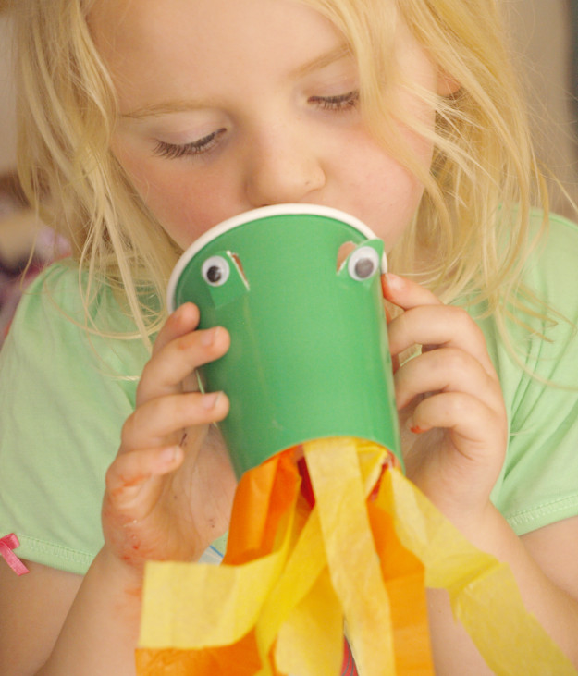
Отличная игра для тех, кому доктор прописал разрабатывать связки. Устроена по принципу тещиного языка. Отрезаешь у пластикового стаканчика дно, приклеиваешь глазки, гребень и длинные красные полоски бумаги – языки пламени. Дуешь – пламя пожирает все вокруг. Прекрасно!

28. С новым годом!
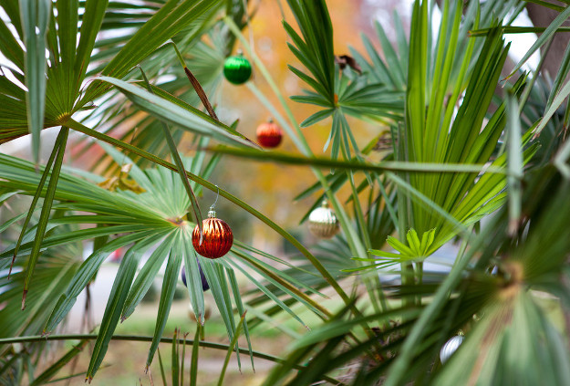
Еще не сезон? Ну и что. Пусть будет репетиция. Найди фикус, который не жалко украсить, обдумай с ребенком подарки, угощение… Это занятие на весь день.

29. Ростовая кукла

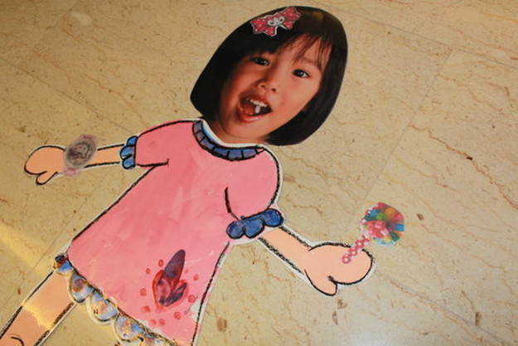
Из большого куска картона и пачки бумаги можно соорудить бумажную куклу масштаба 1 к 1. Это дело серьезное и куда более интересное, чем возня с маленькими бумажными куклами. Фантазия включится в процессе.

30. Игры с фонариком
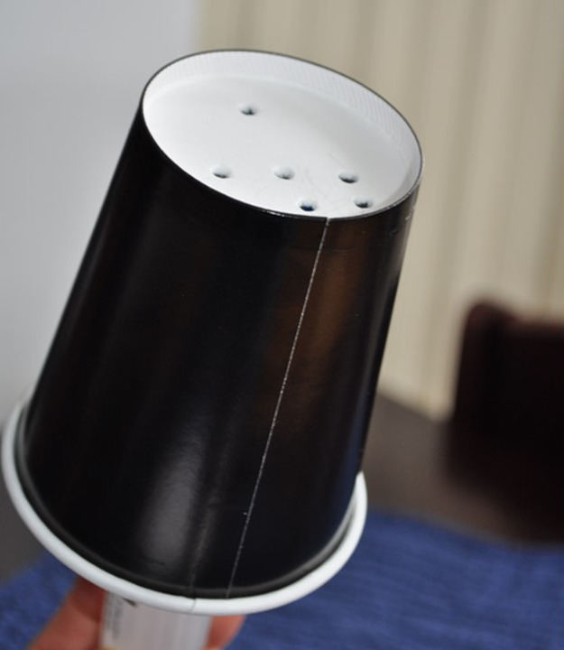
Дело идет к вечеру. Предлагаем спокойную и познавательную игру. Проколи дырочки в дне пластикового стаканчика (если он прозрачный, оберни его темной бумагой) и пусть ребенок светит в темноте сквозь них фонариком на стену. Получатся изображения созвездий или того, что тебе с ним подскажет воображение.

Надеюсь, что выше изложенная информация поможет Вам проводить время с ребенком не только весело, но и с пользой.

С уважением, воспитатель Курнаева Ольга Анатольевна.
(Интернет-ресурс)

